NAMA : SUKMA LARASATI

NIM : K3521066

KELAS : B

MATA KULIAH : DESAIN WEB

**LABWORK 4**

1. Latihan 1

Sebelum diperbaiki :

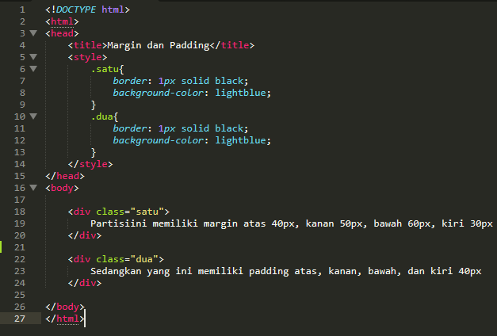

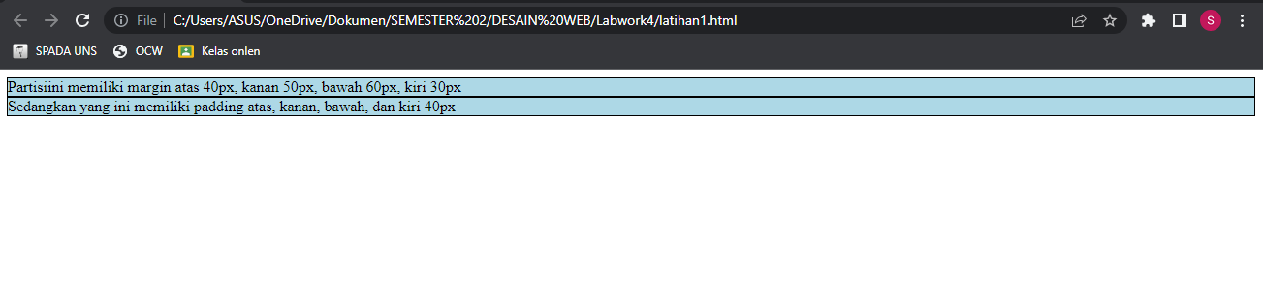

Sesudah diperbaiki :

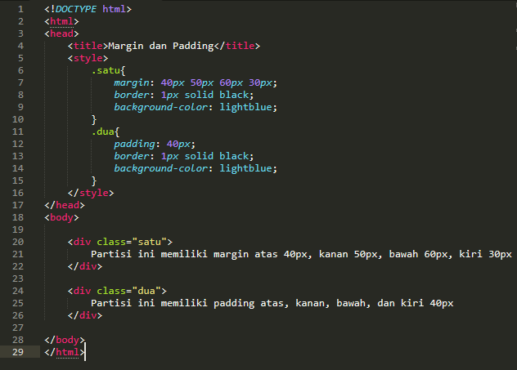

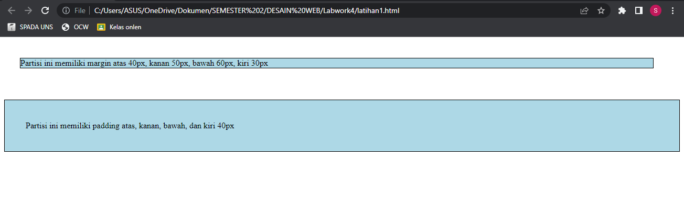

1. Latihan 2

Sebelum diperbaiki :

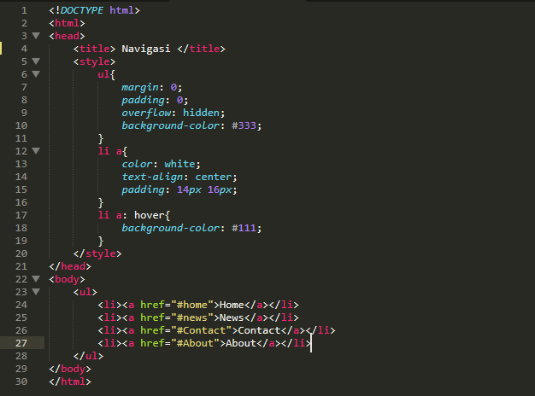

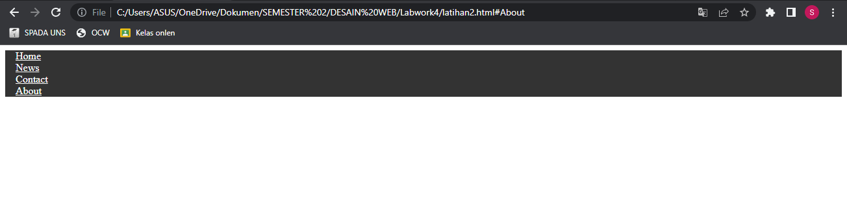

Sesudah diperbaiki :

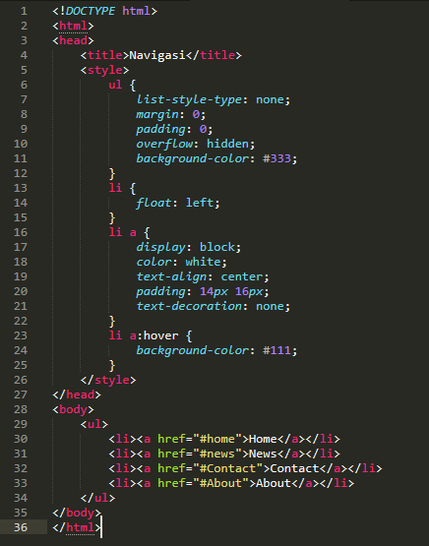

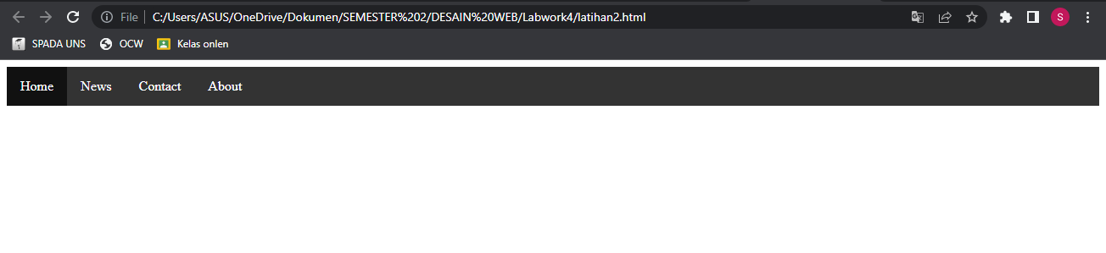

1. Latihan 3

* Latihan3a

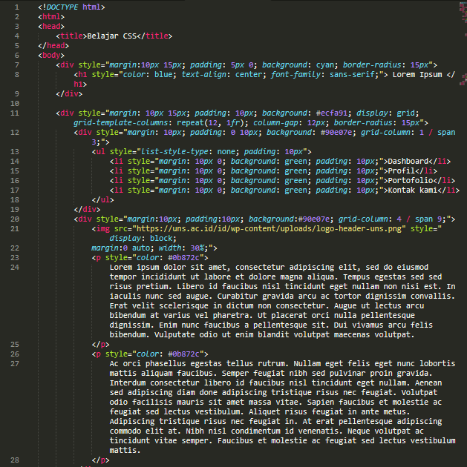

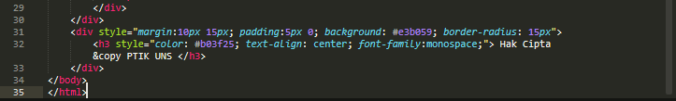

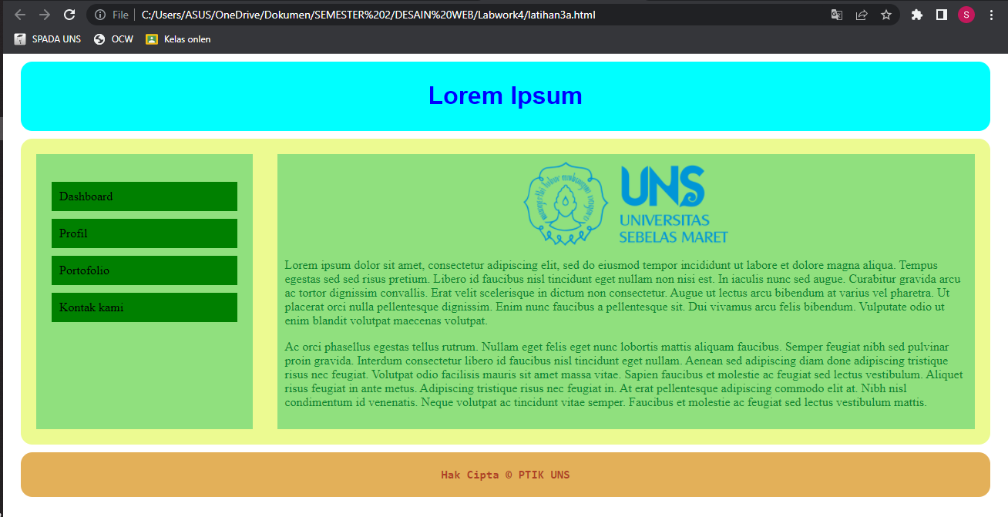

* Latihan3b

